**Månedspost for Februar.**

**Tilbakeblikk**

I midten av januar begynte vi å bli kjent med Samene, den norske urbefolkningen i Norge. I denne tiden har vi joiket. Vi elsker en sang som heter Daniel’s joik for den er veldig behagelig og rolig, barna slapper godt av til denne sangen. Men når tempoet skal skrus opp setter vi på Samiid Ædnan og barna joiker og danser. Vi har satt opp telt inne på avdelingen som har invitert til mye god rollelek. Vi har sett på bilder av samene og hatt gode samtaler om hvem Samene er. Vi har blitt kjent med fargene som er på det Samiske flagget og mange av barna benevner fargene med rett navn eller gjentar etter en voksen. Samene har et sagn om bjørnen og Sola som vi har utforsket gjennom fortelling og Kim’s lek. Denne har vi tatt med ut i skogen i samlingstunden der. Ute i sandkassen har vi hatt vulkan eksperimenter med de fargerike fargene. Barna blir helt i hundre når lavaen spruter opp.

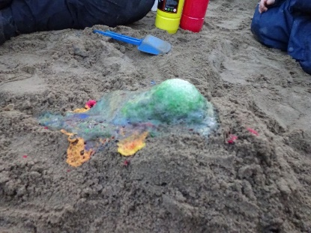 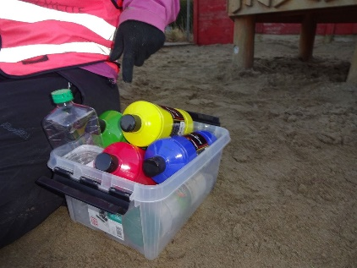 [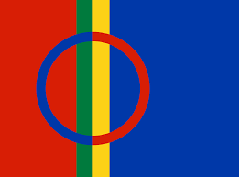](https://www.google.no/url?sa=i&rct=j&q=&esrc=s&source=images&cd=&ved=2ahUKEwjayc6DsqvnAhVvpYsKHQyKDZsQjRx6BAgBEAQ&url=https%3A%2F%2Fno.wikipedia.org%2Fwiki%2FSamer&psig=AOvVaw1uvbf2GW49FtQvWug3dFiW&ust=1580475984494902)

I begynnelsen av Januar håpet vi at det skulle bli litt kaldt ute. Tenk hvis vi hadde fått litt snø som vi kunne utforsket sansene våres med. Men nei, her blir det bare regn og regn og atter regn, så da må vi være kreative inne. Barna fikk fryse både duplo og pærler og det var veldig spennende å se hva som skjedde etter vannet hadde vært i fryseren. Hvordan skulle vi få lekene og pærlene ut nå?

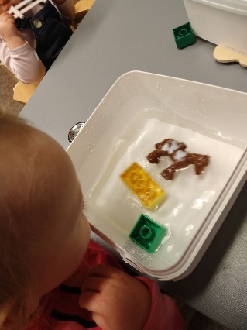 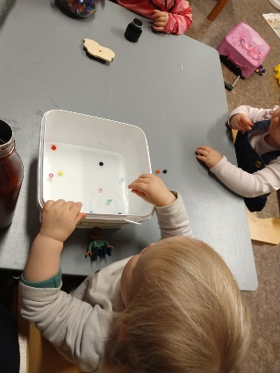 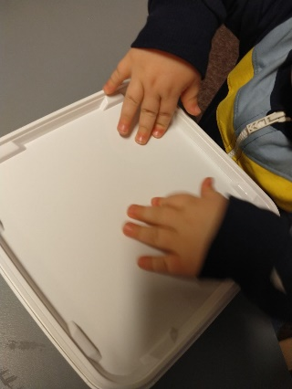

På Sola sykehjem har de et Solrom som vi skal benytte oss av i tiden fremover. Vi har vært der en gang og barna syns det var en herlig opplevelse. Tilgjengelig hadde de strandleker, vi satt og solte oss på sol stoler og skapte flotte samspill sammen i sanden. Barna samarbeidet og hjalp hverandre med å fylle bøttene med sand. For tiden skal vi gå gruppevis sammen med de store. Når de yngste blir litt eldre så skal vi ta med dem også, men siden det er en lang gåtur prøver vi å unngå at de skal sovne i vognen på turen bort.

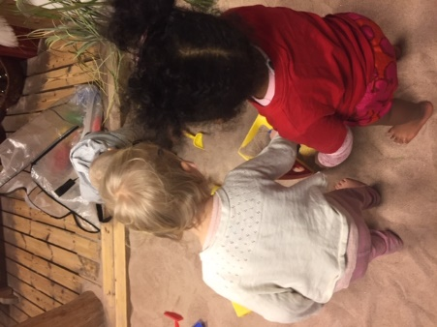 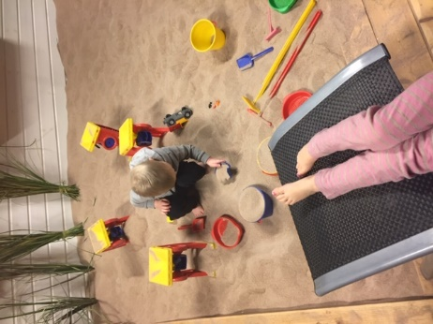 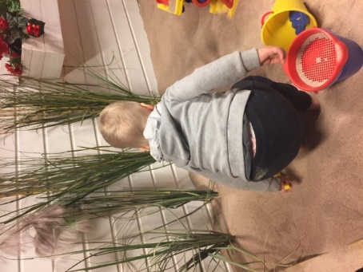

**Mål for Februar**

* Vi fortsetter å bli kjent med Samene
* Utforskning av naturen i ulike terreng
* Utforsker utkledning og temaet «karneval»

**Handlingsplan for målet:**

De siste ukene har vi blitt kjent med Samene gjennom bilder og joik. Dette fortsetter vi med i første uken av februar. Samenes nasjonal dag er 6. februar og vi skal hedre den norske urbefolkningen ved å nyte ulike typer Samisk musikk. Vi har blitt kjent med fargene på det Samiske flagg gjennom vulkan eksperiment og male aktiviteter. Dette skal vi fortsette med, for vi ser at spesielt de eldste barna elsker å fortelle hvilke farger de vil male med og barna har blitt veldig flinke å benevne fargene rett. Vi skal bruke nettbrett for å utforske Samene digitalt. Både store og små har gått en del på tur i det siste. I tiden fremover skal vi utforske naturen, årstiden og dyrelivet i skogene og nærmiljøet. Vi skal ta med eventyr og sagn på tur, men vi skal også ta med dyr som vi kan leke med i skogen. Kroppen skal vi bevege i ulendt terreng i skogen og på idrettsbanen. Vi skal ha fokus på å gå og klatre opp og ned bratte bakker og vi skal rulle i bakker. Karnevals tiden begynner å nærme seg med stormskritt. Vi skal ha estetiske aktiviteter hvor vi utforsker paljetter, fjær og lim.

I uke 6 får vi besøk av ei jente på 16 år som går på Bergeland VGS. Hun skal være i prakis hos oss 4 dager i uken i tre uker fremover.

17.februar kommer studentene tilbake fra UIS som skal være med oss i noen uker.

Håper dere alle får en herlig februar måned.

Hilsen oss på Rødhette: Solveig, Christine, Vilde og Hilde